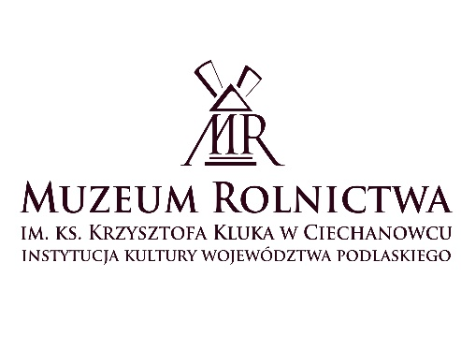
MUZEUM ROLNICTWA IM. KS. KRZYSZTOFA KLUKA
UL. PAŁACOWA 5, 18-230 CIECHANOWIEC

www.muzeumrolnictwa.pl e-mail: info@muzeumrolnictwa.pl
tel. (86) 27 71 328, fax (86) 27 73 857
Ciechanowiec, 11.05.2017 r.

oznaczenie sprawy: 6/2017

INFORMACJA O WYBORZE NAJKORZYSTNIEJSZEJ OFERTY
Muzeum Rolnictwa im. ks. Krzysztofa Kluka w Ciechanowcu zawiadamia, że
w wyniku postępowania prowadzonego w trybie zapytania ofertowego na przeprowadzenie konserwacji obrazów olejnych ze zbiorów Muzeum Rolnictwa wybrano ofertę Wykonawcy:

Atlant
Konserwacja i Restauracja Zabytków
Luiza Milewska
ul. Dojazd 4 A/39
87 – 100 Toruń

Uzasadnienie wyboru:
Oferta złożona przez ww. Wykonawcę, spełniła wymogi zapytania ofertowego co do treści. Wykonawca spełnił warunki udziału w niniejszym postępowaniu. Oferta została uznana za najkorzystniejszą w oparciu o kryteria oceny ofert określone w zapytaniu ofertowym.

W postępowaniu o udzielenie zamówienia publicznego wpłynęło siedem ofert:
- Art. – Renowatornia Marta Walczyńska – Januszewska, ul. Uranowa 25 A, 03-586 Warszawa, cena – 46 910,00 zł netto.
- Krzysztof Stawecki – Medaxo, ul. Nadbużańska 67, 15 – 161 Białystok, cena - 38 535,36 zł netto,
- Gorek Restauro Sp. z o.o. Spółka Komandytowa, ul. Ruskowy Bród 79A, 03 – 289 Warszawa, cena – 41 000,00 zł netto,
- Atlant Konserwacja i Restauracja Zabytków Luiza Milewska, ul. Dojazd 4 A/39, 87 – 100 Toruń, cena – 33 490,00 zł netto,
- Konserwacja Zabytków Sabina Szkodlarska, ul. Kamienna 54, 32 -080 Zabierzów, cena – 45 600,00 zł netto,
- IN PLUS Konserwacje Obiektów Zabytkowych, Jan Szczurek, ul. Bronowicka 81/49, 30-091 Kraków, cena – 42 500,00 zł netto,
- Renovacja Hubert Ramontowski, ul. Piłsudskiego IIA, 11 – 100 Lidzbark Warmiński, cena – 43 550 zł netto.

Przewodnicząca Komisji Przetargowej
Aneta Uszyńska

